**短线交易交易笔记本**

Date：2018-12-07

|  |  |  |  |  |  |
| --- | --- | --- | --- | --- | --- |
| **标的** | **方向** | **支撑位** | **压力位** | **买卖理由** | **Tips** |
| 士兰微 | 持仓 | 9.77 | 10.11 | 持仓不动 | 持仓4100股 |
| 鲁信创投 | 加仓 | 23.07 | 24.50 | 持仓不动 | 持仓400股 |
| 汇川技术 | 持仓 | 21.71 | 22.79 | 持仓不动 | 持仓2000股 |
| 雏鹰农牧 | 买入 | 1.35 | 1.82 | 前期放量到boll上轨，现在缩量向boll下轨平移。N型走势判断 | 持仓5000股 |
| 浔兴股份 | 买入 | 7.62 | 8.98 | 前期放量到boll上轨，现在缩量向boll下轨平移。N型走势判断，量能非常明显。 | 持仓1000股 |
| 金莱特 | 买入 | 8.28 | 9.40 | 同上 | 持仓800股 |

标的K线分析：

上证指数十字星，缩量977亿非常严重但是还未回补缺口。K线遇到外层下降趋势线之后下跌。

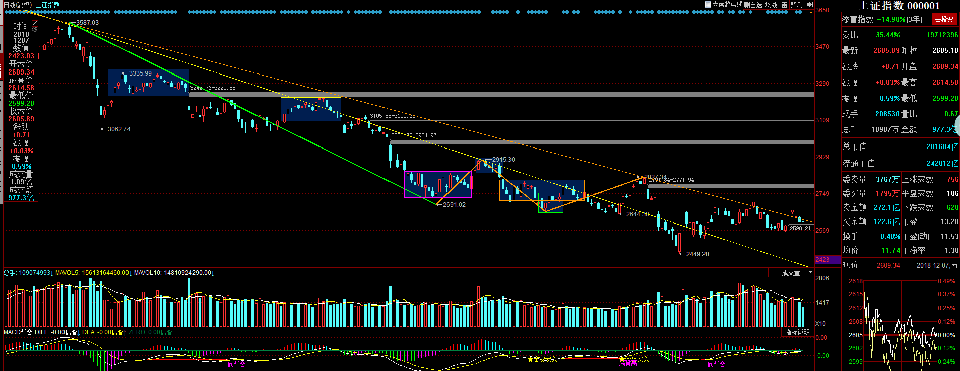

N型走势股票：

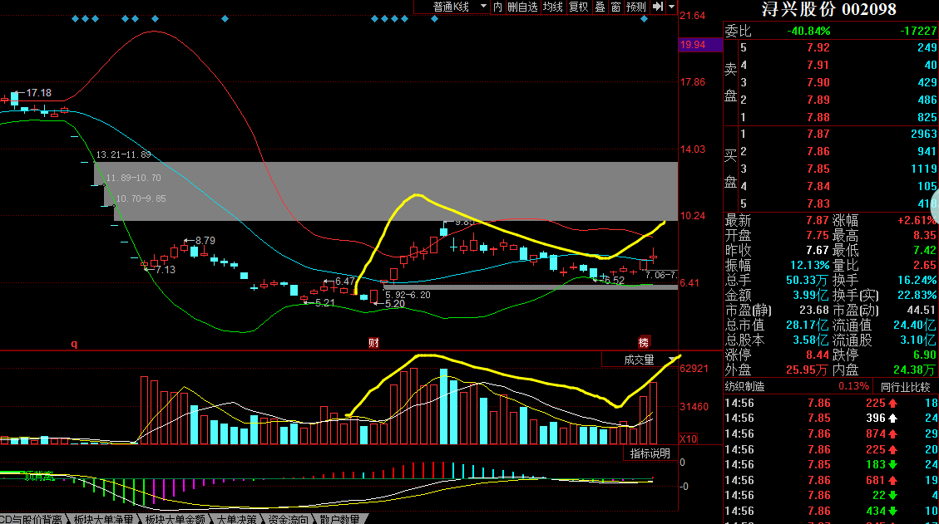

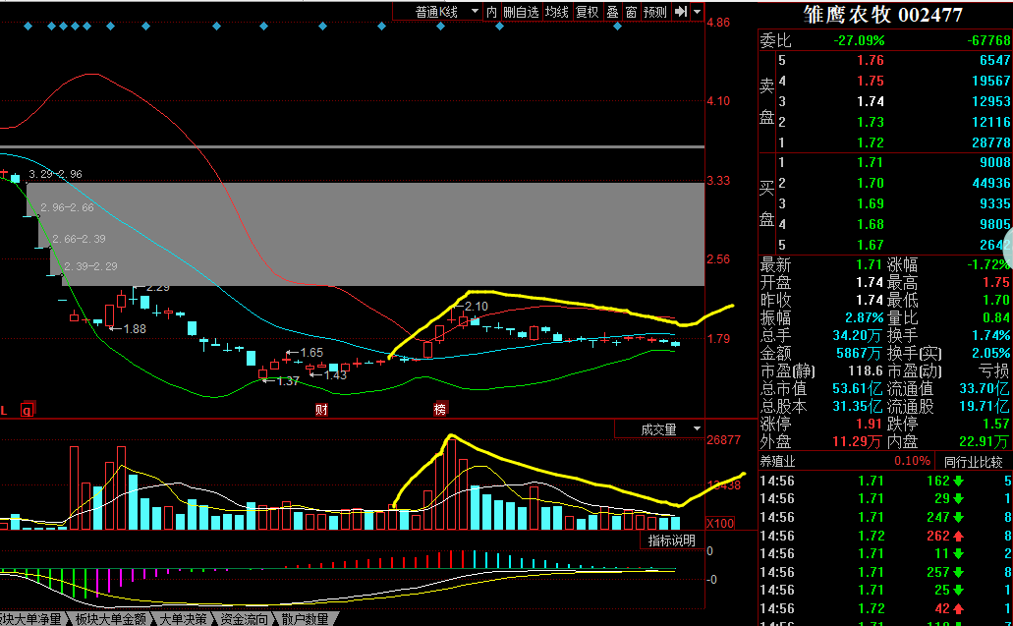

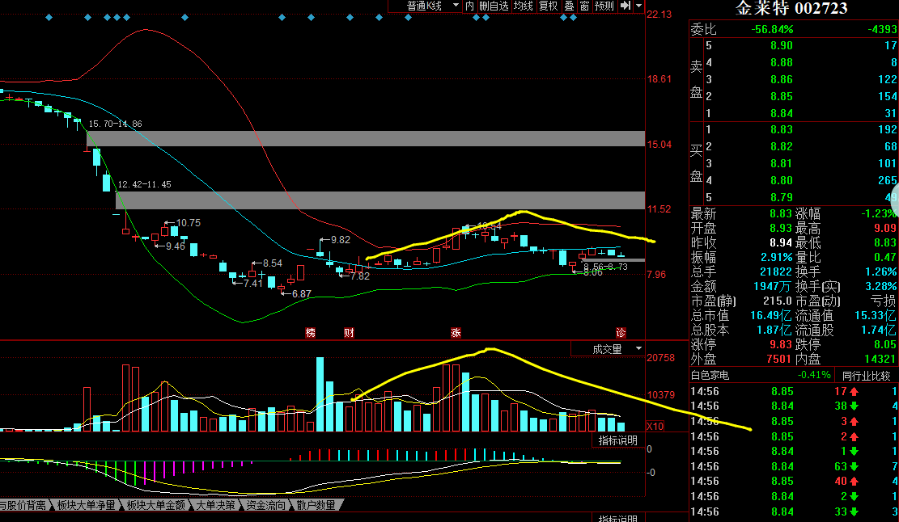

|  |  |  |  |  |  |  |  |
| --- | --- | --- | --- | --- | --- | --- | --- |
| **日内** | **交易笔数** | **盈利交易数** | **亏损交易数** | **成功/失败比率** | **平均获利** | **平均亏损** | **总计** |
| **星期一** | 3 | 1 | 2 | 1/2 | 500 | -100 | 300 |
| **星期二** | 0 | 0 | 0 | 0 | 0 | 0 | 0 |
| **星期三** | 4 | 3 | 1 | 3/1 | 300 | 150 | 750 |
| **星期四** | 1 | 0 | 1 | 0/1 | 0 | -100 | -100 |
| **星期五** | 0 | 0 | 0 | 0 | 0 | 0 | 0 |
| **总计** | 0 | 0 | 0 | 0 | 0 | 0 | 0 |

**今日回顾：**

今天涨停家数较上一交易日有所减少，两市27家涨停，跌停27家。成交量方面，沪市成交1291亿元，深市成交1818亿元，两市总成交额约为3109元，较上一交易日缩量113亿元。盘面上，板块全线下挫，5G、知识产权保护、机场航运、医药等板块跌幅居前。

**股市要闻：**

证监会：以强有力的监管执法切实保护广大中小投资者的合法权益

2018-12-07 16:20:13 来源： 同花顺综合

　　证监会新闻发言人高莉7日表示，证监会对3宗案件作出行政处罚，包括刘坚操纵16只股票案，袁媛内幕交易案和唐安林内幕交易案。高莉表示，证监会对操纵市场，内幕交易等资本市场常见违法行为保持持续的监管高压，严厉查处挑战法律权威的违法行为人，以强有力的监管执法切实保护广大中小投资者的合法权益，维护资本市场健康稳定的发展秩序。

证券时报：应该用积极的眼光看待药品带量采购

2018-12-07 07:21:33 来源： 证券时报

**明日计划：**

11月29日关注股票：

~~吴通控股、润欣科技~~

12月04日关注股票：

~~思美传媒（+1.96%）、飞科电器（-0.18%）、鹏博士（-1.91%）、华仁药业（+1.09%）~~

12月05日关注股票：

~~罗牛山(+5.74%)~~

12月06日关注股票：

海特高新（5G）(-0.86%)、梦网集团（5G）(+0.13%)、

**浔兴股份(+2.61%)（跨境电商）**形态类似：雏鹰农牧(-1.72%)、金莱特(-1.23%)、长鹰信质(-3.06%)、东方海洋(-1.22%)、凯瑞德(-2.69%)

**金新农(+8.41%)（右侧趋势）**、星源材质（右侧放量）(-1.57%)、司太立(-0.90%)

12月10日关注股票：

浔兴股份、隆基股份

**交易箴言：**

不断地吸取经验教训，最终做到毫无困难地执行，我们只是需要将自己变成一个熟练的操作员、熟练工而已。

炒股不是只看K线，要看财报才能赚大钱。